
REPUBLICA MOLDOVA
RAIONUL CĂLĂRAŞI
CONSILIUL SĂTESC NIŞCANI
_____________________________________________________________________________
Tel/63-238, E-mail: primarianiscani@gmail.com

D E C I Z I E Nr. 01/05
din 26 februarie 2021

‚,Cu privire la proiectarea estradei de vară”

În legătură cu faptul că în urma efectuării unui sondaj privitor la selectarea unui obiect din localitatea s. Nișcani ce poate să fie reparat s-au construit cu sumă de 100 000 de lei (participanți consilierii locali) , s-a selectat primordial, construcția estradei de vară în centrul s. Nișcani .
Avănd ca temei Legea bugetului de stat pentru anul 2021, nr.258 din 16.12.2020.
În baza cu art. 14(2) b),f) şi 19(3) din Legea privind administraţia publică locală nr. 436-XVI din 28.12.2006.
În conformitate cu Legea Nr. 163 din 09.07.2010 privind autorizarea executării lucrărilor de construcţie.
În baza,,Regulamentul privind constituirea și funcționarea Consiliului local aprobat prin Decizia consiliului Nișcani nr. 01/02 din 30.06.2011. În conformitate cu avizul comisiei de specialitate:
CONSILIUL LOCAL DECIDE:
- Se permite proiectarea și construcția estradei de vară , pe terenul cu nr. cadastral 2529111.193, domeniul public , modul de folosință construcții, amplasat în centrul s. Nișcani, rl. Călărași;
- Primarul satului Nișcani, dl Petru Sorici va coordona proiectarea și construcția estradei de vară cu toate organele conform legislației în vigoare;
4. Controlul îndeplinirii prezentei decizii se pune în seama primarului s. Nișcani , rl. Călărași, dl Petru Sorici
Au votat:
Pentru – , contra – , s-au abţinut -

Președinte al ședinței
Contrasemnat: Secretarul consiliului Nina Rusu

Ex. Vasile Arman
Tel.0244/63/015

Anexă la decizia nr. 01/05 din 19.02.2021

Planul de amplasare a estradei de vară
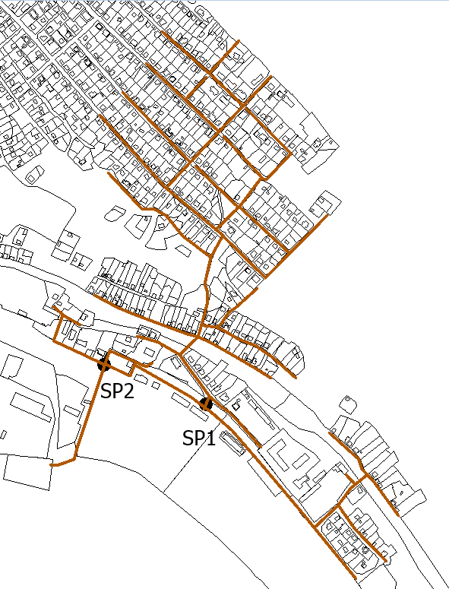

Tel. 024463015
Ex. V. Arman, specialist RRPF

